Mission 2 – Maquette

Dans cette mission, nous devons réaliser le nouveau parc d’imprimantes d’une entreprise. Pour cela, nous devons réaliser une maquette des formulaires de saisie que nous créerons ensuite sur Excel.

Pour cela, nous utiliserons un outil appelé, UserForm en mode développeur.

**Formulaire de saisie des imprimantes :**

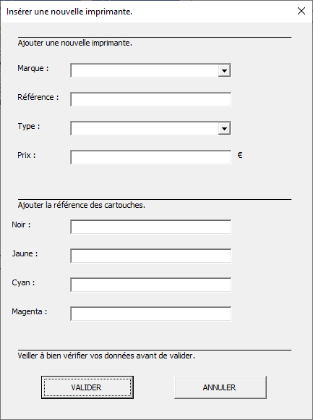

Quand l’utilisateur clique sur le bouton « VALIDER », celui-ci créer :

* Une nouvelle ligne dans le tableau.
* Envoie les données dans le tableau « IMPRIMANTES ».
* Ferme de formulaire et efface les données inscrites.

Bouton annuler, ferme le formulaire et efface les données déjà inscrites.

Dans cette catégorie, l’utilisateur saisie les numéros de saisie des cartouches d’encres.

Ici, l’utilisateur définie le prix de l’imprimante.

ATTENTION ! Si une chaine de caractère est inscrite, la cellule devient rouge.

Ce menue déroulant définie le type d’imprimante. Laser ou à jet d’encre.

Dans cette case, l’utilisateur entre le numéro de référence de l’imprimante.

Ce menue déroulant offre à son utilisateur une large variété de marque. Comme HP, BROTHER ou CANON.

**Formulaire de saisie des consommables :**

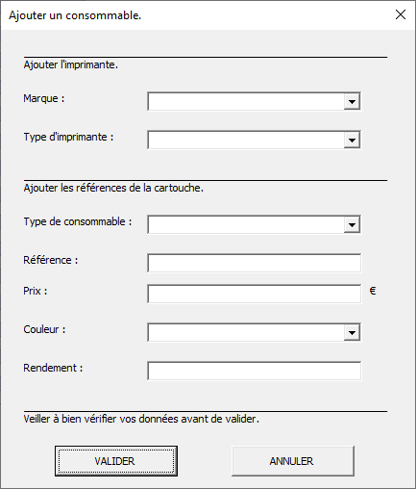

Quand l’utilisateur clique sur le bouton « VALIDER », celui-ci créer :

* Une nouvelle ligne dans le tableau.
* Envoie les données dans le tableau « CARTOUCHES ».
* Ferme de formulaire et efface les données inscrites.

Bouton annuler, ferme le formulaire et efface les données déjà inscrites.

Et pour finir, le rendement de la cartouche.

Ce menue déroulant définie le type d’imprimante. Laser ou à jet d’encre.

Ici, l’utilisateur choisie via un menue déroulant la couleur de la cartouche.

Ici, le prix de la cartouche.

ATTENTION ! Si une chaine de caractère est inscrite, la cellule devient rouge.

Dans cette case, l’utilisateur entre le numéro de référence de la cartouche.

Ce menue déroulant définie le type de cartouche. Toner ou à encre.

Ce menue déroulant offre à son utilisateur une large variété de marque. Comme HP, BROTHER ou CANON.